Petőfi Sándort is megihlette szalontai Csonka torony.

A Csonka toronyról készült első képet (rajzot) Petőfi Sándor készítette 1847-ben, amikor Arany János meghívására Nagyszalontán, a hajdúvárosban vendégeskedett.

Petőfit másképp is megihlette a Csonka torony, azonos címmel az alábbi verset írta:

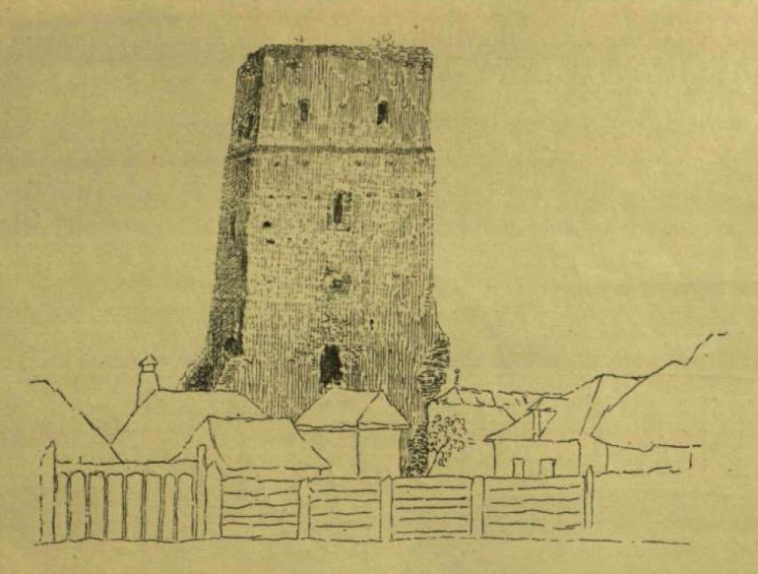
CSONKA TORONY
Vén torony áll a rónaság felett...
Letűnt századba visz a képzelet.
Kevélyen néztek hajdan e falak,
Mert ormukon szent jelt tartottanak.
A szabadság zászlója volt e szent jel;
Csak játszott a viaskodó szelekkel.
Piros szárnyát hivólag lengeté,
S kiben vér volt, elszántan jött elé.
Gyűlt a toronyba a sok ifju bajnok,
Harc-öltözetnek csillogása rajtok,
De fegyveröknél sokkal fényesebben
Sugárzott a hősbátorság szemökben.
"Markunkban a kard, s benne lesz, amig
Szemfényünk vagy rabláncunk megtörik!"
Ezt harsogák s mely ekkor kinn zugott,
A mennydörgés e zaj viszhangja volt. -
A sírba dőlt egy századév ezóta,
Nincs a toronynak többé lobogója,
A szabadsági zászló lebukott,
Ti is alusztok, dicső bajnokok,
Kik szabadon inkább elestetek,
Semhogy rabszolgaságban éljetek.
A torony áll még egyes-egyedűl,
Ez is maholnap már halomra dűl.
Idétlen rom, mogorva, puszta váz,
Falai között senki sem tanyáz.
Csak a holt század fekszik odabent,
Szemfödele a hosszu, méla csend.

(Szalonta, 1847. június 1-10.)

